Základní škola Olomouc

příspěvková organizace

Mozartova 48, 779 00 Olomouc

tel.: 585 427 142, 775 116 442; fax: 585 422 713

e-mail: kundrum@centrum.cz; www.zs-mozartova.cz



Projekt: ŠKOLA RADOSTI, ŠKOLA KVALITY
Registrační číslo projektu: CZ.1.07/1.4.00/21.3688

EU PENÍZE ŠKOLÁM
Operační program Vzdělávání pro konkurenceschopnost

Autor: | Mgr. Eva Ehlerová
Vzdělávací oblast: | Matematika a její aplikace
Vzdělávací obor: | Matematika
Vyučovací předmět: | Matematika
Ročník: | 8.
Tematická oblast: | Geometrie v rovině a prostoru
Téma hodiny: | Lichoběžník – konstrukce
Označení DUM: | VY_32_INOVACE_23.20.EHL.MA.8
Vytvořeno: | 24. 04. 2014

Pracovní list – Konstrukce lichoběžníku

- Označ křížkem všechny vlastnosti, které má obecný lichoběžník
Vlastnosti | ano
každé dvě protější strany jsou rovnoběžné a shodné
součet vnitřních úhlů v lichoběžníku je 360°
úhlopříčka rozděluje lichoběžník na dva shodné trojúhelníky
bod S je průsečík úhlopříček a je středem souměrnosti
lichoběžník není středově souměrný
lichoběžník je osově souměrný
lichoběžník není osově souměrný
každé dva protější úhly jsou shodné
všechny vnitřní úhly jsou shodné
součet dvou úhlů přilehlých k jedné straně lichoběžníku je 180°
lichoběžník má rovnoběžné základny
sousední strany mají stejné délky.
sousední strany nemají stejné délky
lichoběžníku se dá vepsat kružnice.
každému lichoběžníku se dá opsat kružnice
úhlopříčky se navzájem půlí
úhlopříčky mají různou délku
úhlopříčky mají stejnou délku
úhlopříčky půlí vnitřní úhly
úhlopříčky nepůlí vnitřní úhly
úhlopříčky jsou k sobě kolmé
úhlopříčky nejsou k sobě kolmé
- Narýsuj pravoúhlý lichoběžník ABCD s pravým úhlem při vrcholu B, je-li dáno: |AB| = a = 3,7 cm, |BC| = b = 5,6 cm |AD| = d = 6 cm a je-li AB||CD.
Rozbor: Postup konstrukce:

Konstrukce: Diskuze:

3) Sestroj lichoběžník ABCD se základnami AB||CD, pokud znáš: |AB| = a = 86 mm, |$∡$ABC|= β = 75°, v = 5,2 cm a c = 4,1 cm.
Rozbor: Postup konstrukce:

Konstrukce: Diskuze:

- Sestroj lichoběžník ABCD se základnami AB||CD, pokud znáš: |AB| = a = 8 cm, |CD| = c = 3 cm, v = 3,5 cm a svírá-li úhlopříčka AC se stranou AB
úhel |$∡$BAC| = 30°.
Rozbor: Postup konstrukce:

Konstrukce: Diskuze:
5) Sestroj rovnoramenný lichoběžník ABCD se základnami AB||CD, pokud znáš: |AB| = a = 7,8 cm, |BC| = b = 3 cm, úhel |$∡$BAD|= 70°.
Rozbor: Postup konstrukce:

Konstrukce: Diskuze:
6) Narýsuj lichoběžník ABCD se základnami AB||CD a rameny BC a AD, je-li dáno: |AB| = a = 85 mm, |CD| = c = 35 mm, v = 3,5 cm, |$∡$ABC|= β = 60°.
Rozbor: Postup konstrukce:

Konstrukce: Diskuze:

7) Sestroj lichoběžník ABCD se základnami AB||CD, pokud znáš: |AB| = 7 cm,
|AD| = 5 cm, |CD| = 3 cm a úhel α = 75°.
Rozbor: Postup konstrukce:

Konstrukce: Diskuze:

8) Sestroj rovnoramenný lichoběžník ABCD se základnami AB||CD, pokud znáš: |AB| = a = 8 cm, |BC| = b = 5 cm, v = 4 cm.

Rozbor: Postup konstrukce:

Konstrukce: Diskuze:

9) Sestroj lichoběžník ABCD se základnami AB||CD, pokud znáš: |AB| = 7 cm, |BD| = f = 10 cm, |AD| = 5 cm, |CD| = 2,5 cm.

Rozbor: Postup konstrukce:

Konstrukce: Diskuze:

10) Narýsuj pravoúhlý lichoběžník ABCD s pravým úhlem při vrcholu A, je-li dáno: |AB| = 6 cm, |AD| = 4 cm, |CD| = 3 cm, je-li AB||CD.

Rozbor: Postup konstrukce:

Konstrukce: Diskuze:

Pracovní list – Konstrukce lichoběžníku - řešení
1) Označ křížkem všechny vlastnosti, které má obecný lichoběžník.
Vlastnosti | ano
každé dvě protější strany jsou rovnoběžné a shodné
součet vnitřních úhlů v lichoběžníku je 360° | ×
úhlopříčka rozděluje lichoběžník na dva shodné trojúhelníky
bod S je průsečík úhlopříček a je středem souměrnosti
lichoběžník není středově souměrný | ×
lichoběžník je osově souměrný
lichoběžník není osově souměrný | ×
každé dva protější úhly jsou shodné
všechny vnitřní úhly jsou shodné
součet dvou úhlů přilehlých k jedné straně lichoběžníku je 180°
lichoběžník má rovnoběžné základny | ×
sousední strany mají stejné délky.
sousední strany nemají stejné délky | ×
lichoběžníku se dá vepsat kružnice.
každému lichoběžníku se dá opsat kružnice
úhlopříčky se navzájem půlí
úhlopříčky mají různou délku | ×
úhlopříčky mají stejnou délku
úhlopříčky půlí vnitřní úhly
úhlopříčky nepůlí vnitřní úhly | ×
úhlopříčky jsou k sobě kolmé
úhlopříčky nejsou k sobě kolmé | ×
2) Narýsuj pravoúhlý lichoběžník ABCD s pravým úhlem při vrcholu B, je-li dáno: |AB| = a = 3,7 cm, |BC| = b = 5,6 cm |AD| = d = 6 cm a je-li AB||CD.

Rozbor: Postup konstrukce:

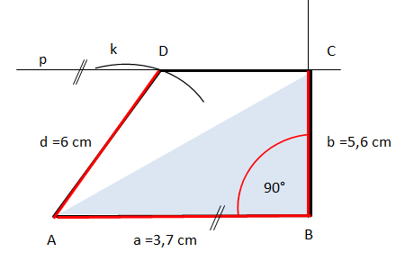

1) ΔABC; Δ ABC (věta sus)
|AB| = 3,7 cm,
|BC| = 5,6 cm,
|$∡$ABC|=90°
2) p; p||AB∧C∈p
3) k; k(A; d = 6 cm)
4) D; D∈ k ∩ p
5) lichoběžník ABCD

A

Konstrukce: Diskuze: V jedné polorovině má lichoběžník dvě řešení.

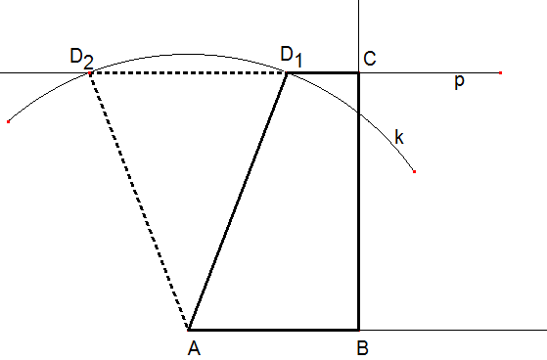
3) Sestroj lichoběžník ABCD se základnami AB||CD, pokud znáš: |AB| = a = 86 mm, |$∡$ABC|= β = 75°, v = 5,2 cm a c = 4,1 cm.
Rozbor: Postup konstrukce:
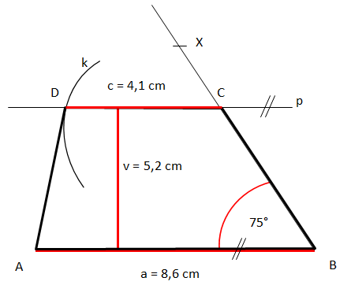
1) AB; |AB| = a = 8,6 cm
$2)∡$ABX; |$∡$ABX|=75°
3) p; p||AB∧ v (p,AB) = v = 5,2 cm
4) C; C∈ p ∩ →BX
5) k; k(C; c = 4,1 cm)
6) D; D∈ p ∩ k
7) Lichoběžník ABCD

A
Konstrukce: Diskuze: V jedné polorovině má jedno řešení.

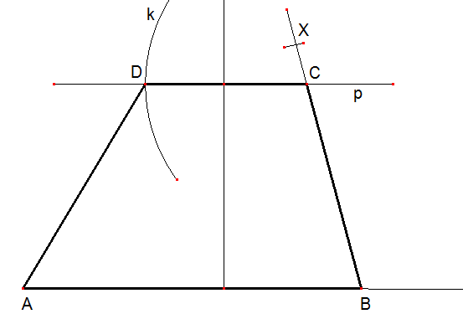

- Sestroj lichoběžník ABCD se základnami AB||CD., pokud znáš: |AB| = a = 8 cm, |CD| = c = 3 cm, v = 3,5 cm a svírá-li úhlopříčka AC se stranou AB úhel |$∡$BAC| = 30°.
Rozbor: Postup konstrukce:
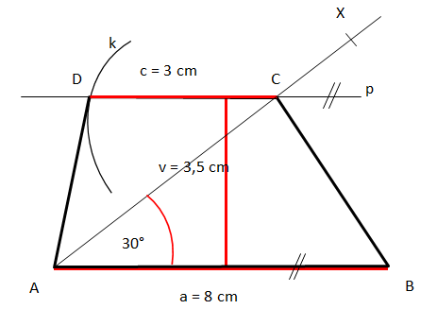
1) AB; |AB| = a = 8 cm
$2)∡$BAX; |$∡$BAX|=30°
3) p; p||AB∧ v (p,AB) = v = 3,5 cm
4) C; C∈ p ∩ →AX
5) k; k(C; c = 3 cm)
6) D; D∈ p ∩ k
7) Lichoběžník ABCD

Konstrukce: Diskuze: V jedné polorovině má jedno řešení.

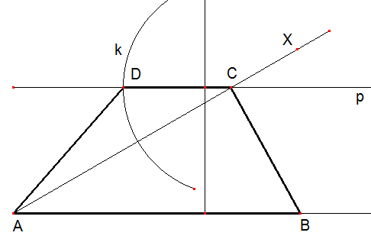
5) Sestroj rovnoramenný lichoběžník ABCD se základnami AB||CD, pokud znáš: |AB| = a = 7,8 cm, |BC| = b = 3 cm, úhel |$∡$BAD|= 70°.

Rozbor: Postup konstrukce:
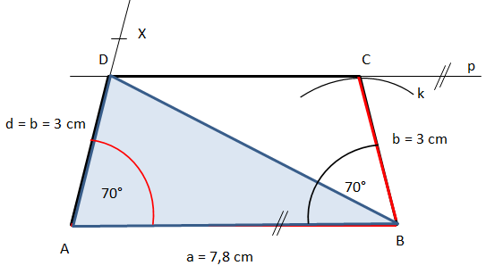
1) ΔABD; (věta sus)
|AB| = 7,8 cm; |AD|= 3 cm; |$∡$BAD|=70°;
2) p; p||AB∧ D ∈ p
3) k; k(B; b = 3 cm)
4) C; C∈ p ∩ k
5) lichoběžník ABCD

Konstrukce: Diskuze: V jedné polorovině má lichoběžník jedno řešení.

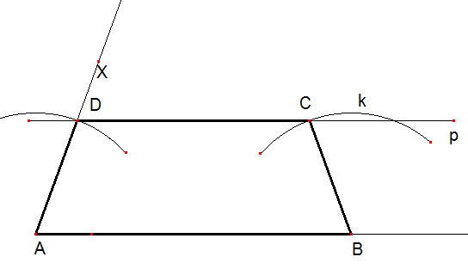

6) Narýsuj lichoběžník ABCD se základnami AB||CD a rameny BC a AD, je-li dáno: |AB| = a = 85 mm, |CD| = c = 35 mm, v = 3,5 cm, |$∡$ABC|= β = 60°.
Rozbor: Postup konstrukce:
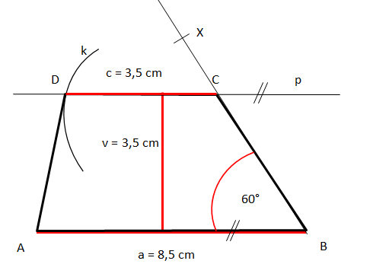
1) AB; |AB| = 8,5 cm;
$2)∡AB$X; |$∡$ABX|=60°
3) p; p || AB ∧ v (p,AB) = v = 3,5 cm
4) C; C∈ →BX ∩ p
5) k; k(C; b = 3,5 cm)
6) D; D∈ k ∩ p
7) lichoběžník ABCD

Konstrukce: Diskuze: V jedné polorovině má lichoběžník jedno řešení.
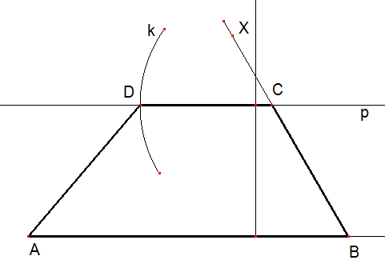
7) Sestroj lichoběžník ABCD se základnami AB||CD, pokud znáš: |AB| = 7 cm, |AD| = 5 cm, |CD| = 3 cm a úhel α= 75°.
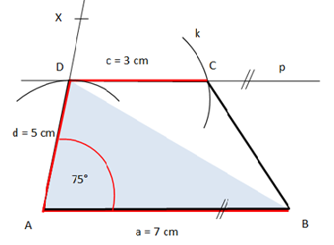
Rozbor: Postup konstrukce:
1) ΔABD; ΔABD (věta sus)
|AB| = 7 cm;
|AD|= 5 cm;
|$∡$BAD|=75°;
2) p; p||AB∧ D ∈ p
3) k; k(D; c = 3 cm)
4) C; C∈ p ∩ k
5) lichoběžník ABCD

Konstrukce: Diskuze: V jedné polorovině má lichoběžník jedno řešení.

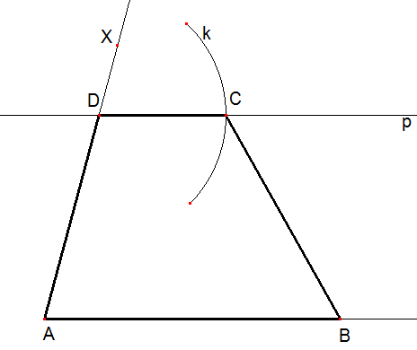
8) Sestroj rovnoramenný lichoběžník ABCD se základnami AB||CD, pokud znáš: |AB| = a = 8 cm, |BC| = b = 5 cm, v = 4 cm.
Rozbor: Postup konstrukce:
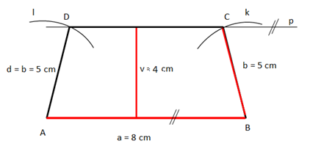
1) AB; |AB| = 8,5 cm;
2) p; p || AB ∧ v (p,AB) = v = 4 cm
3) k; k(B; b = 5 cm)
4) C; C∈ p ∩ k
5) l; l(A; b = d = 5 cm)
6) D; D∈ p ∩ l
7) lichoběžník ABCD

Konstrukce: Diskuze: V jedné polorovině má lichoběžník dvě řešení.
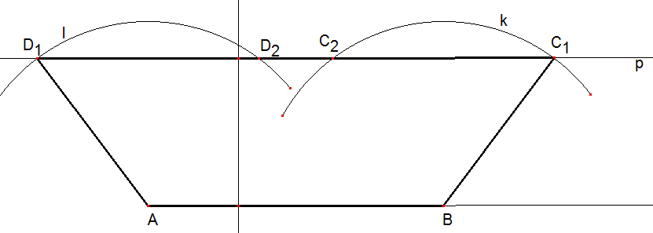
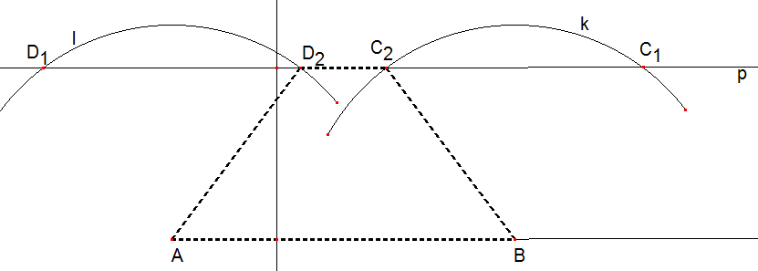
9) Sestroj lichoběžník ABCD se základnami AB||CD, pokud znáš: |AB| = 7 cm, |BD| = f = 10 cm, |AD| = 5 cm, |CD| = 2,5 cm.
Rozbor: Postup konstrukce:
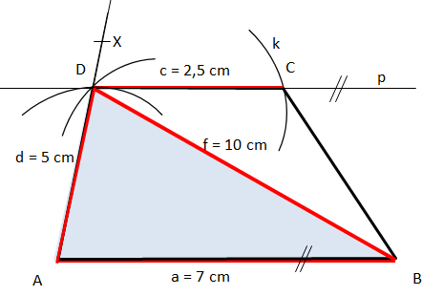
1) ΔABC; Δ ABC (věta sss)
|AB| = 7 cm
|AD| = 5 cm
|BD| = 10 cm
2) p; p||AB∧D∈p
3) k; k(D; c = 2,5 cm)
4) C; C∈ k ∩ p
5) lichoběžník ABCD

Konstrukce: Diskuze: V jedné polorovině má lichoběžník jedno řešení.

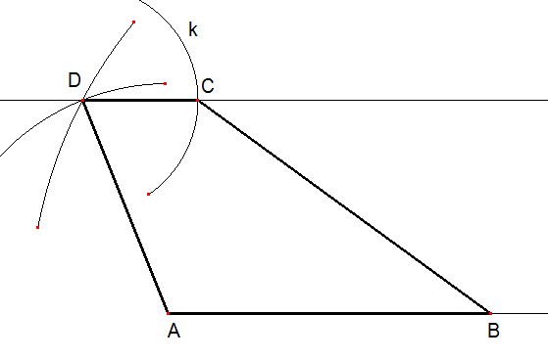
10) Narýsuj pravoúhlý lichoběžník ABCD s pravým úhlem při vrcholu A, je-li dáno: |AB| = 6 cm, |AD| = 4 cm, |CD| = 3 cm, je-li AB||CD.
Rozbor: Postup konstrukce:
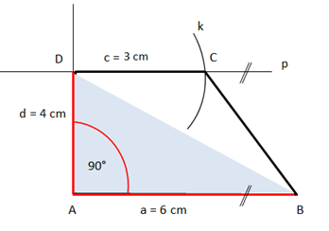
1) ΔABD; Δ ABD (věta sus)
|AB| = 6 cm, |AD| = 4 cm, |$∡$BAD|=90°
2) p; p||AB∧D∈p

3) k; k(D; c = 3 cm)
4) C; C∈ k ∩ p
5) lichoběžník ABCD

Konstrukce: Diskuze: V jedné polorovině má lichoběžník jedno řešení.

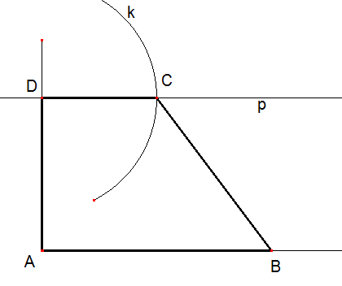

Použité zdroje:

Obrazový materiál je použit z galerie obrázků a klipartů Microsoft Office.

Obrázky konstrukcí vytvořeny v programu Cabri Geomerie II Plus.

